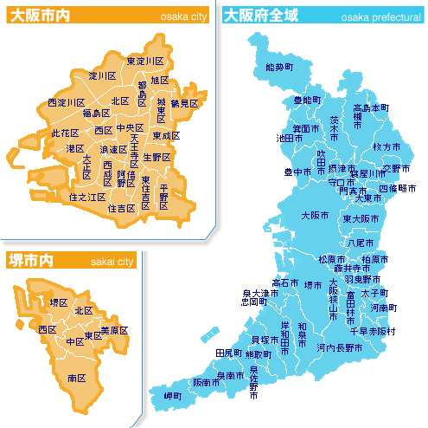

創 刊 号
発行月：4、8、12月
発行元：大阪府政策企画部
青少年・地域安全室治安対策課
（06）6941－0351（内線4843）
創刊にあたって
日頃は、子どもの安全見守り活動や、その他地区の防犯活動にご尽力いただき、本当にありがとうございます。皆さんの日頃のご苦労に対して敬意を表します。大阪府では皆さんの活動をサポートするために、活動に必要な情報を提供する治安対策ニュースを配信することといたしました。大阪府としましても皆さんの活動が益々発展されるよう精一杯サポートさせていただきますので、どうぞよろしくお願いいたします。
知事メッセージ
あなたのまちの地域安全センター
特集「子どもの安全～被害の現状～」
子どもに対する犯罪（特に強制わいせつ）が、増加しています。
→特に15～17時台の被害が多くなっています。
橋下 徹
あ ん
ち たい さく
大阪府内に広がる、地域安全の拠点「地域安全センター」。
大阪府内（政令指定都市を除く。）1４箇所で取り組みが行われています。


Security measures news

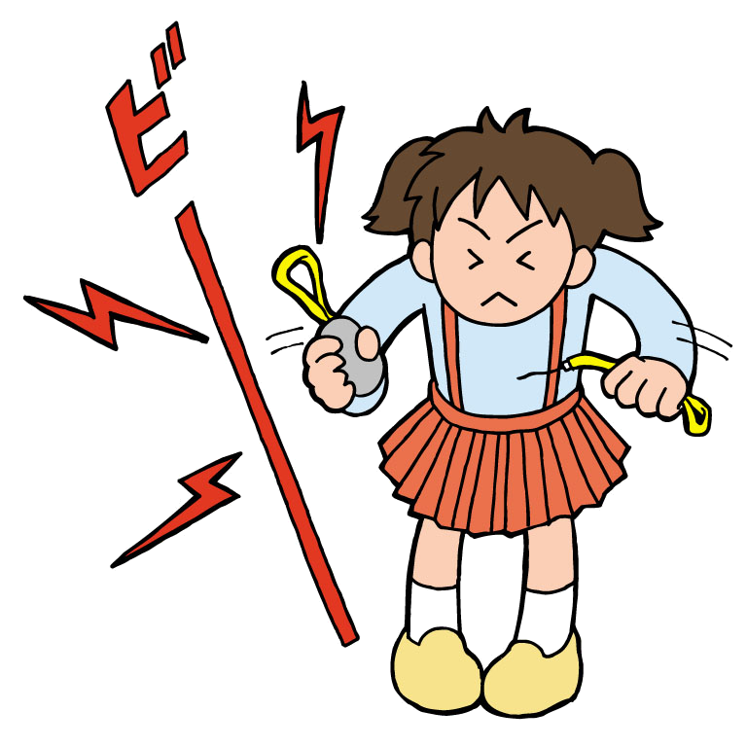
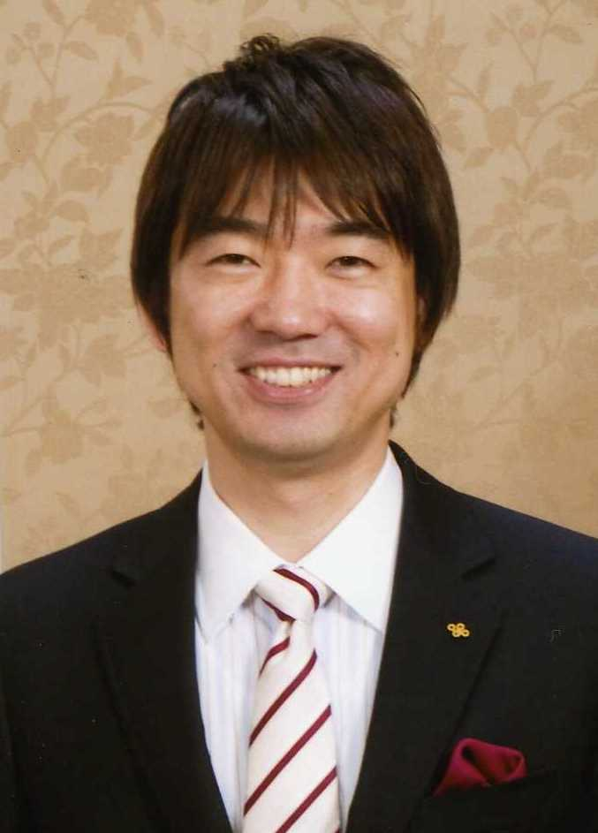
東大阪市：長瀬東小学校区
長瀬東校区地域安全センター
八尾市：竹渕・高安西小学校区
竹渕地区地域安全センター
高安西地区地域安全センター
松原市：河合小学校区
学校支援地域ルーム
岬町：多奈川小学校区
多奈川小学校区地域安全センター
河内長野市：南花台東・西小学校区
南花台防犯ステーション
⇒平成17年以降減少していましたが、20年・21年と増加しています。
⇒被害が多発している15～17時のパトロールをお願いします。
⇒また、この時間にお出かけの際、周辺に不審者が居ないか点検をお願いします。
⇒皆さんの温かい目が、子どもを犯罪被害から守ります。
大阪狭山市：６小学校区
南第一小学校区地域防犯ステーション
北小学校区地域防犯ステーション
南第二小学校区地域防犯ステーション
第七小学校校区地域防犯ステーション
南第三小学校区地域防犯ステーション
西小学校区地域防犯ステーション
田尻町：田尻町小学校区
田尻町地域安全センター
（田尻町防犯連絡協議会）
子どもに対する犯罪の被害時間帯分布
※H21年は暫定値
15～17時台
前年比8割増！

54
99

